**Fatec ZL - Centro Paula Souza**

**Disciplina - Programação Web III**

Grupo X

* Joaquim da Silva Xavier
* Jose Bonifacio
* Isabel Cristina Leopoldina

**Processo de Desenvolvimento de Software - PDS**

O PDS segue uma abordagem interativa incremental adaptada do Processo Unificado (Larman, 2006 - cap02). Cada atividade da interação tem uma definição de pronto estabelecida com objetivo de controlar a qualidade. [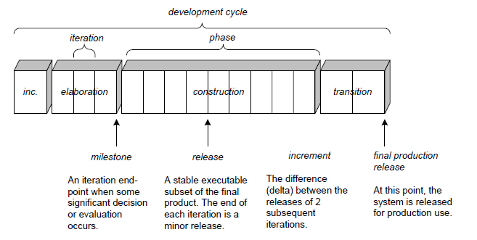](https://user-images.githubusercontent.com/68782201/180198367-01b275f2-1bf1-409c-a7b7-46f231e4ff6e.png)

* 1-Concepção – visão aproximada, casos de uso de negócio, escopo e estimativas vagas (fase de estudo de viabilidade)
* 2-Elaboração – visão refinada, a arquitetura central é iterativamente implementada e os problemas de alto risco são mitigados, identificação da maioria dos requisitos e do escopo e estimativas mais realistas. O projeto de software é iniciado logo que os requisitos de software tenham sido analisados e modelados e prepara a equipe para a transição entre a análise e o código. O projeto arquitetural define os relacionamentos entre os principais elementos estruturais do software (PRESSMAN, 6ed. p. 187). O projeto arquitetural pode ser apresentado na forma de múltiplas perspectivas. Krutchen (1995) sugere 4 visões: visão lógica, visão de implementação, visão de processo e visão de instalação. Adicionalmente as 4 visões existe os cenários que determinam a dinâmica e o comportamento da aplicação. Cada cenário descreve como os vários componentes arquiteturais colaboram para manipular uma operação de sistema.
* 3- Construção – mapeamento do projeto para o código, implementação iterativa dos elementos restantes de menor risco e preparação para implantação. No início da interação a equipe se reúne para garantir que existe um entendimento comum entre os envolvidos sobre o comportamento do software. Esta atividade será considerada concluída quando os exemplos de uso são discutidos e existe um "de acordo" no entendimento. Os requisitos serão documentados utilizando "estórias de usuário". Os requisitos serão priorizados (alto, médio ou baixo) de acordo com a complexidade para o desenvolvimento (funções mais complexas são mais sujeitas a falhas) e o perfil operacional de uso (funções mais utilizadas tem um impacto alto na falha). Exemplos de uso da aplicação servem como base na especificação dos casos de teste.
* 4 -Transição – beta testes e implantação

A definição de "pronto" estabelece como a qualidade será atingida | Fase | Definição de pronto estabelecida para cada fase - critério de aceitação | | ------------ | ------------------------------------------------------------------------ | | Concepção | Uma análise de viabilidade técnica e econômica é realizada para apoiar a tomada de decisão continua ou declina do projeto | | Elaboração | Esta atividade será considerada concluída quando o Diagrama de Classes de Domínio (DCD) (LARMAN, 2006) e um esboço da visão lógica da arquitetura (KRUTCHEN, 2005) for definido e uma análise de rastreabilidade entre o DCD e o documento de requisitos não identificarem inconsistências | | Codificação |Será considerada concluída quando a análise de rastreabilidade entre o código e as funções solicitadas no documento de requisitos não identificarem inconsistências | | Teste | Será considerada concluída quando 100% dos casos de teste prioritários (complexidade, funções mais utilizadas) rastreáveis para os requisitos obtiverem satisfatório |

**Estudo de Caso - SIG de Vendas e Suprimentos**

**Concepção - análise de viabilidade técnica e econômica**

Considere que uma organização está iniciando um projeto para implantar um Sistema Integrado de Gestão de Vendas e Suprimentos. Os seguintes requisitos foram identificados na primeira reunião com o cliente (RU – Requisito de Usuário). O resultado da análise conclui que será possível implementar o projeto no semestre com grupos de alunos atuando como programadores. O maior risco identificado é a falta de tempo para reunião do time de desenvolvimento e estudo do projeto (grupo de alunos formado na disciplina). O grupo deve definir estratégias para mitigar este risco – identificar dificuldades entre os membros do grupo, videoaulas, referência bibliográfica, conciliação da agenda de reunião.

* RU01 - Compras - Registra e acompanha os processos de compras na organização, prevê a entrega programada de pedidos de compra
* RU02 - Recebimento - Registra, controla e informa sobre a entrada de mercadorias e integra as informações dos dados da nota fiscal de entrada com o estoque
* RU03 - Vendas – Registra e acompanha as vendas mantendo as informações integradas com o controle de estoque.

**Elaboração - projeto**

Cada requisito tem um identificador único de maneira que seja possível rastrear a necessidade do cliente com a implementação do software. A prioridade é estabelecida considerando o risco de falha. Quanto mais complexa uma função maior é o risco de falha (alto, médio ou baixo). Perfil operacional de uso - quanto mais utilizada for uma função maior será o impacto em uma falha | Identificador | Descrição | Prioridade | | ------------ | ------------------------------------------------------------------------ | ------| | REQ01 – cadastrar cliente | Como – vendedor, Eu quero – cadastrar o cliente, De maneira que – seja possível identificar o cliente e o endereço de entrega para confirmar uma venda| Média | | REQ02 – consultar cliente por ID| Como – vendedor, Eu quero – consultar um cliente pelo ID, De maneira que – seja possível obter informações detalhas do cliente | Alta | | REQ03 – consultar cliente por CPF | Como – vendedor, Eu quero – consultar um cliente, De maneira que – seja possível obter informações detalhas do cliente | Alta | | REQ04 – consultar todos os clientes | Como – vendedor, Eu quero – consultar todos os clientes cadastrado, De maneira que – seja possível obter uma lista de clientes | Baixa | | REQ05 – corrigir informações de cliente | Como – vendedor, Eu quero – corrigir as informações do cliente, De maneira que – seja possível manter as informações atualizadas | Baixa | | REQ06 – excluir cliente | Como – vendedor, Eu quero – excluir um cliente, De maneira que – seja possível manter informações somente de clientes ativos | Baixa | Exemplos de uso estabelecem o comportamento esperado da aplicação. Os casos de teste (CT) são rastreáveis para os requisiitos (REQ). O elo de rastreabilidade é estabelecido pelo identificador do caso de teste. | Identificador | Cenário de uso | | ------------ | ------------------------------------------------------------------------ | | REQ01CT01 | Dado (setup) que o CPF do cliente não está cadastrado; Quando (ação) o usuário confirma o cadastro; Então (resultado esperado) o sistema envia uma mensagem de cadastro realizado com sucesso | | REQ01CT02 | Dado (setup) que o CPF do cliente está cadastrado; Quando (ação) o usuário confirma o cadastro; Então (resultado esperado) o sistema rejeita e envia uma mensagem de dados inválidos |

O modelo de dominio (Larman, 2006 - classes conceituais ou classes de negócio) foi definido considerando as seguintes classes: [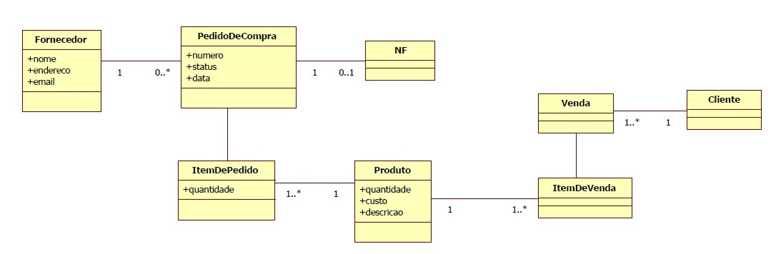](https://user-images.githubusercontent.com/68782201/160412338-54c2c974-d6d2-4ab6-bea5-e1137a6f7e6c.jpg) A arquitetura segue uma abordagem orientada a serviços. Os serviços foram classificados em três tipos (ERL, 2007):

* **1. Serviços utilitários**. Implementam funcionalidades comuns a vários tipos de aplicações, como, por exemplo: log, notificação, transformação de informações. Um exemplo de serviço utilitário é um serviço de conversão de moeda que poderá ser acessado para calcular a conversão de uma moeda (por exemplo, dólares) para outra (por exemplo, euros).
* **2. Serviços de entidade (serviços de negócios)**. Derivado de uma ou mais entidades de negócio (domínio), possuindo um alto grau de reutilização. Geralmente são serviços que fazem operações CRUD (Create, Read, Update e Delete).
* **3. Serviços de tarefa (coordenação de processos-workflow)**. Tipo de serviço mais específico que possui baixo grau de reuso. Consome outros serviços para atender seus consumidores. São serviços que suportam um processo de negócios amplo que geralmente envolve atividades e atores diferentes. Um exemplo de serviço de coordenação em uma empresa é um serviço de pedidos em que os pedidos são feitos, os produtos são aceitos e os pagamentos são efetuados. A visão lógica da arquitetura para API de Cliente é apresentada na figura abaixo. A visã lógica descreve como o código está organizado, as classes os pacotes e os relacionamentos entre eles. [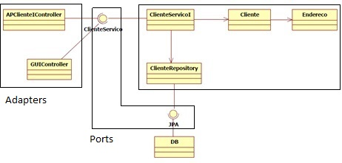](https://user-images.githubusercontent.com/68782201/162488505-5ec27561-eb83-42dc-a05f-27760e5bb7f3.jpg)

A entidade Cliente foi identificada como um serviço (ERL, 2007 - serviço do tipo entidade) o contrado das operações de sistema (LARMAN, 2006, pag.140) foram definidas no diagrama abaixo.

O diagrama de sequência descreve como os varios componentes arquiteturais colaboram para manipular uma operação de sistema (exemplo para operação consultaTodos())

Referencias

* [1] KRUCHTEN, Philippe. Reference: Title: Architectural blueprints—the “4+ 1” view model of software architecture. IEEE software, v. 12, n. 6, 1995.
* [2] RICHARDSON, Chris. Microservices patterns: with examples in Java. Simon and Schuster, 2018.
* [3] ERL, Thomas. SOA principles of service design (the Prentice Hall service-oriented computing series from Thomas Erl). Prentice Hall PTR, 2007.
* [4] LARMAN, Craig. Utilizando UML e padrões. 2aed., Porto Alegre: Bookman Editora, 2006 (pag. 147).